臺中市里活動中心使用防疫計畫（範本）
110.8.9實施
租借者(團體)名稱：
里活動中心名稱：
活動課程舉辦名稱：
室內/室外容留人數：○人/○人

負責人：
聯絡人及電話：
項次 | 防疫配套措施 | 自我查檢結果
一 | 租借者(團體)工作人員名冊（附件1） | □是□否
二 | 里活動中心建築物平面圖或繪製圖（須標註樓地板面積及空間配置）/集會活動場域平面圖或繪製圖(須標示場地長寬距離、面積及場地配置)（附件2） | □是□否
三 | 租借者(團體)工作人員健康監測措施及監測異常時之處理機制（附件3） | □是□否
四 | 租借者(團體)工作人員衛生防護措施（附件4） | □是□否
五 | 里活動中心環境清潔消毒措施（附件5） | □是□否
六 | 里活動中心活動課程防疫配套措施（附件6） | □是□否
七 | 里活動中心管理人員可能確診或發現里活動中心係為確診者足跡所至之應變措施（附件7） | □是□否

附件1
○○○（團體名稱）租借○○○（場所名稱）工作人員共○○人，名冊及分工如下：
序號 | 姓名 | 聯絡電話 | 工作內容 | 備註
1 | ○○○ |  | 負責內部人員健康監測 | 內部健康
2 | ○○○ |  | 負責場所入口處民眾體溫量測及人數管控工作 | 入口管控
3 | ○○○ |  | 負責場所入口處民眾體溫量測及人數管控工作 | 入口管控
4 | ○○○ |  | 社交距離宣導員，負責提醒參與活動人員維持社交距離 | 秩序維護
5 | ○○○ |  | 社交距離宣導員，負責提醒參與活動人員維持社交距離 | 秩序維護
6 | ○○○ |  | 負責場所環境清潔消毒工作 | 環境清潔
7 | ○○○ |  | 負責場所環境清潔消毒工作 | 環境清潔
8 | ○○○ |  | 負責場所行政事務工作 | 行政事務
9 | ○○○ |  | 負責場所行政事務工作 | 行政事務
10 | ○○○ |  | 負責場所行政事務工作 | 行政事務
註：本表不敷使用時請自行延伸
附件2
里活動中心活動場域平面圖(或繪製圖)
（須標註樓地板/場地長寬、面積及空間/場地配置）
一、本里活動中心使用執照樓地板面積約為○○○㎡，最高容留人數為○○人（計算方式範例：使用執照樓地板面積○○○㎡÷2.25＝○○○人。）
二、本場所建築物/集會活動場域平面圖如下：
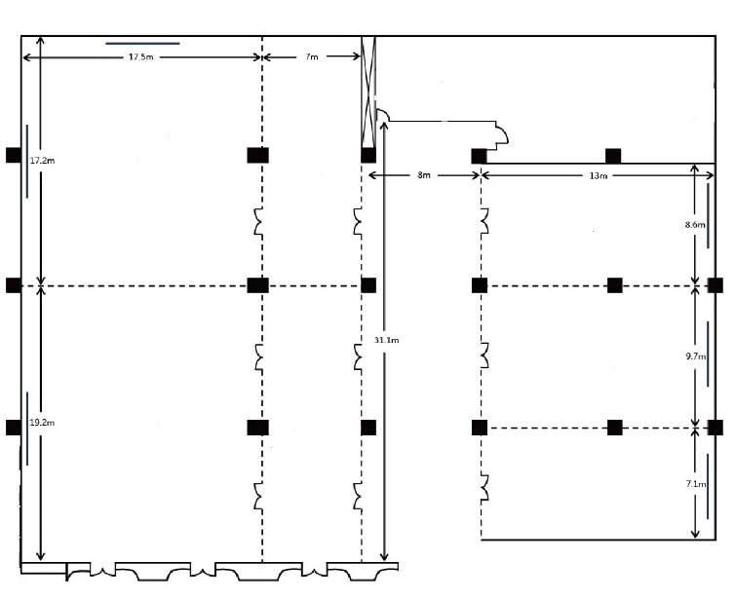

附件3
○○○（團體名稱）租借○○○（場所名稱）
工作人員健康監測措施及監測異常時之處理機制
一、指派○○○、○○○負責執行內部人員健康監測，每日○次，量測溫度紀錄，並留存14日以上。
二、若出現發燒（額溫≥37.5℃；耳溫≥38℃）、呼吸道症狀、嗅覺味覺異常或不明原因腹瀉等疑似COVID-19症狀、類流感症狀，或最近14日曾接觸或疑似接觸確診者，由○○○儘速安排就醫接受評估及處置。
三、經就醫評估接受COVID-19相關採檢者，應落實「COVID-19(武漢肺炎)社區監測通報採檢及個案處理流程採檢後應注意事項」相關規定，於離開採檢醫療院所後應留在家中，不可外出，等待檢驗結果：
（一）於未使用退燒藥之情況下，退燒超過24小時且相關症狀（如：咳嗽、呼吸急促）緩解後，且檢驗結果為陰性，始可返回上班。
（二）如檢驗結果為陽性，須於家中不得離開，等候公衛人員通知，一人一室，避免與其他同住者接觸或共用衛浴設備，務必佩戴口罩和注意手部衛生，若有就醫需求，禁止搭乘大眾運輸工具前往。

附件4
○○○（團體名稱）租借○○○（場所名稱）
工作人員衛生防護措施
一、指派專人隨時檢查場所內所有人員(○人)應佩戴口罩，從事服務或引導民眾之人員(○人)另佩戴面罩。
二、拋棄式口罩不重複使用，於每次使用後或有明顯髒污時妥善丟棄。
三、注意手部衛生，觸摸前後祭品前後隨時酒精消毒或以肥皂洗手，並視需要佩戴手套。
四、場所內提供充足的清潔及消毒用品(酒精、洗手液等)，並於每半日檢查用品是否充足。
五、安裝「臺灣社交距離App」。

附件5
○○○（團體名稱）租借○○○（場所名稱）
活動場地環境清潔消毒措施
一、由專責清潔人員○○○、○○○每○小時使用○○○（清潔消毒方法）清潔○○○○（場所、設備及用具範圍），另針對場所內電梯內外按鍵處每○小時加強衛生清潔及消毒。以上皆須填寫於場所清潔紀錄表。
二、由專責清潔人員○○○、○○○每○小時使用○○○（清潔消毒方法），加強衛生清潔及消毒提供民眾使用之廁所環境及水龍頭開關、馬桶沖水開關、洗手乳壓取處、廁所門把等頻繁接觸位置。
三、另活動場地內，供民眾輪流接觸、使用之物品，如○○、○○，除由專責清潔人員○○○、○○○每○小時使用○○○（清潔消毒方法）清潔外，並要求使用人在使用前及使用後於手部噴灑酒精消毒。
四、物品之清潔消毒措施：
(一) ○○○○○○。
(二) ○○○○○○。
五、舉辦活動場地、設備之清潔消毒措施：
(一) ○○○○○○。
(二) ○○○○○○。
附件6
防疫配套措施
- 本防疫配套措施係針對下列項目(可複選)：
□辦理實體集會活動
□提供物品供民眾使用
□其他

- 落實防疫措施：
- 實施實聯制方式：○○○○○○○○○○○（如入口處設置1922簡訊實聯制QR Code或資料填寫處，應附整備完成之佐證照片），實聯制紀錄應保存28日。
- 要求民眾進入場所期間/活動全程應全程佩戴口罩(除補充水分或用餐，可暫脫口罩外)，並由○○○、○○○擔任社交距離宣導員，負責提醒參與活動人員維持社交距離。
- 場所入口處/活動入場處由○○○、○○○負責民眾體溫量測及人數管控事宜，並提供酒精、乾洗手液或洗手設備。若有發燒超過攝氏37.5度以上或有上呼吸道症狀之民眾，禁止進入。
- 妥善規劃民眾進出場/活動動線或標示出站立位置點（應附整備完成之佐證照片），並引導入內民眾保持前後左右1.5公尺之社交距離。
- 本活動參與人員採梅花座並固定座位（應附整備完成之佐證照片）。
- 為保持社交距離，避免人潮擁擠或群聚，實施人流總量管制措施(含內部人員及民眾)，入場之民眾達可容留人數上限時，暫停民眾進入，並引導民眾於場外等候，另將注意等候民眾之前後左右社交距離及交通安全。
- 民眾不配合者，應禁止其進入，並報警依法告發。
二、其他應注意事項
（二）民眾未依前開防疫規定者，應禁止其進入，強行進入或勸導不改善者，應即報請警察單位告發處罰。
（三）於入口處，設置告示牌(許可民眾進入公文核定日期及文號、團體名稱、最大容留人數、實施實聯制、全程配戴口罩、入口量體溫、噴酒精、保持社交距離1.5公尺…)。
(四) 其他防疫措施：（本項可由團體視實際狀況增加填列，無者，可自行刪除。）

附件7
里活動中心出現確診者應變措施
獲悉○○○（團體名稱）○○○（場所名稱）內部人員確診，或○○○（場所名稱）為確診者足跡所涉地點時，配合衛生主管機關之疫情調查，並落實以下措施：
一、場所立即暫停開放、通報里活動中心主管機關，並進行環境全面清潔消毒，俟各地方政府指揮中心同意後，方可重新開放。
二、實聯制紀錄及內部人員名冊提供衛生主管機關，以利疫調及匡列。
三、就現有已知之資訊(如確診病例之工作範圍或時間等)，立即通知與確診者可能有接觸者暫停進入里活動中心(連繫時請注意確診病例之隱私)，在家暫勿外出，等待衛生單位之疫調或聯繫。
四、確診者共同生活之人員應暫勿外出，依當地衛生主管機關指示安排後續疫調、採檢、隔離等相關事宜。
五、增加里活動中心之環境清潔消毒作業頻率，至少為1日2次(含)以上，至最後一名確定病例離開該場所後次日起14日止。
六、加強內部人員健康監測，至最後一名確定病例離開該場所後次日起14日止。監測期間內有出現相關疑似症狀，應主動向衛生主管機關之聯繫窗口進行通報。
七、確實配合衛生、民政主管機關指示事項。

